Teljesítménymérő lap

Általános iskola 3./I. félév

**---/---**

|  |  |  |
| --- | --- | --- |
| **Tantárgy/formája:** | Etika | Írásbeli 3/I. félév |
| **Vizsga időpontja/helye:** |  |  |
| **Név/osztály:** |  | 3. |
| **A tantárgyat tanító pedagógus neve:** |  | |
| **A vizsga eredménye:** | 27 / pont | % |
| **Érdemjegy/aláírás:** | (…..) |  |
| **Felhasznált irodalom:** | Etika 3. tankönyv (OH-ETI03TA)  Báder Ilona (2022): Etika 3. tankönyv, Oktatási Hivatal, Budapest  A letöltés ideje: 2023. 12. 18. | |

10/………

## I. Milyen vagyok, milyennek látnak mások?

**I/1. feladat:** A tündér külső és belső tulajdonságokat kíván az újszülött hercegnőnek. Csoportosítsd a tulajdonságokat! Kékkel karikázd a külső, pirossal a belső tulajdonságokat!

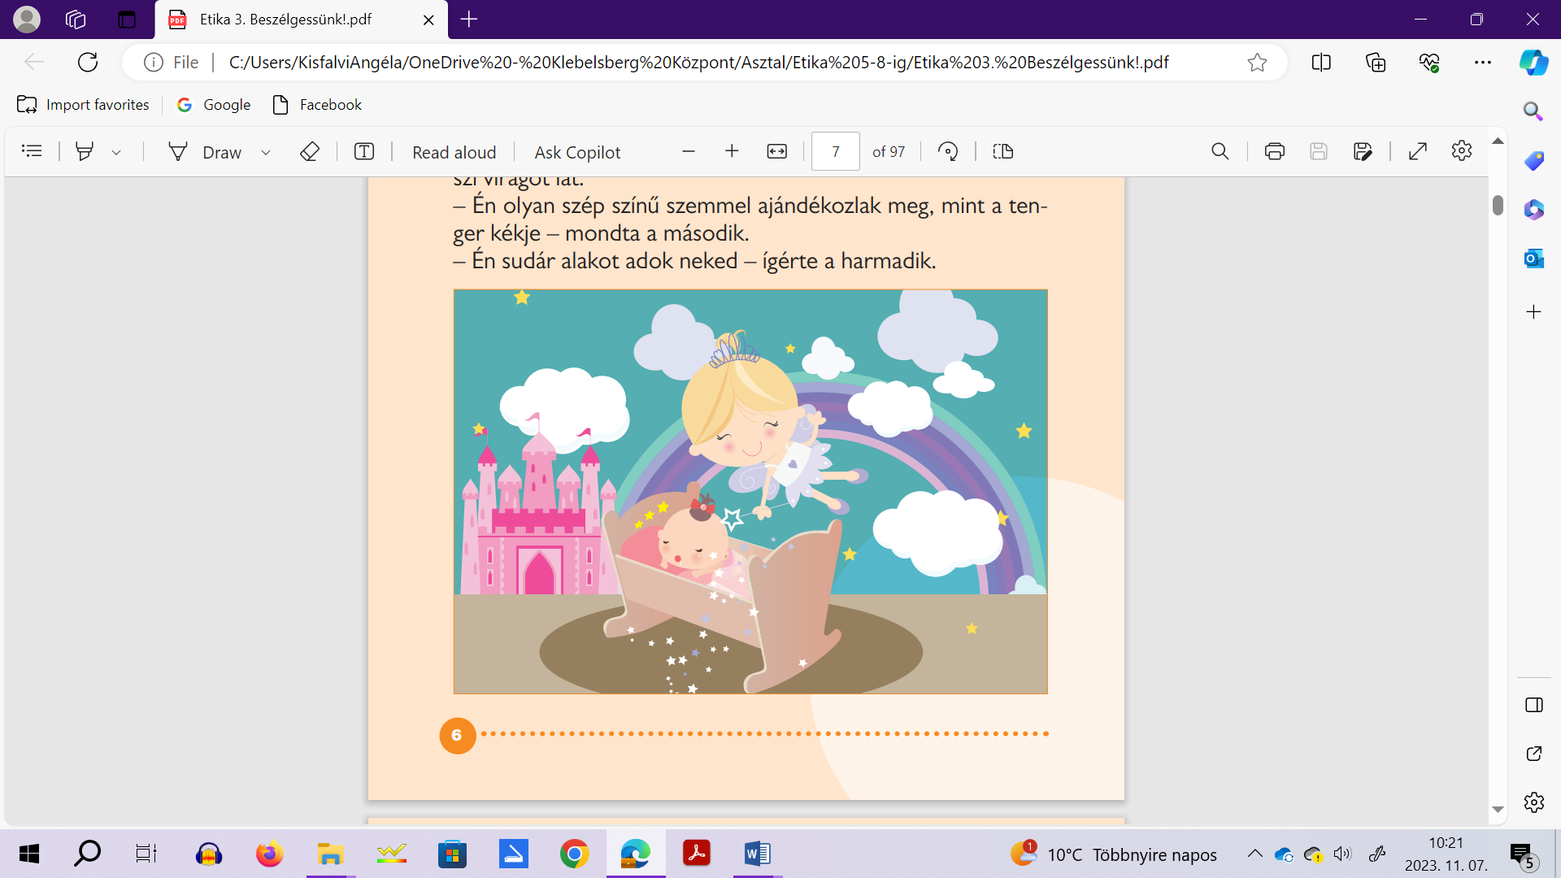

1. ábra

szép, jószívű, magas, szőke hajú, okos, kedves, vékony,

kékszemű, segítőkész, barátságos

**I/2. feladat:** Húzd alá, melyek a fontosabb tulajdonságok?

5/………

magasság, jószívűség, testsúly, figyelmesség, barátságosság, fejforma, türelmesség, sportosság, humorosság, szemüvegesség

**II. Közösségben és egyedül: a társaim és én.**

3/………

**II/1. feladat:** Karikázd be kékkel azokat a képeket, amelyiken helyesen cselekszenek! Húzd át pirossal, ami helytelen!

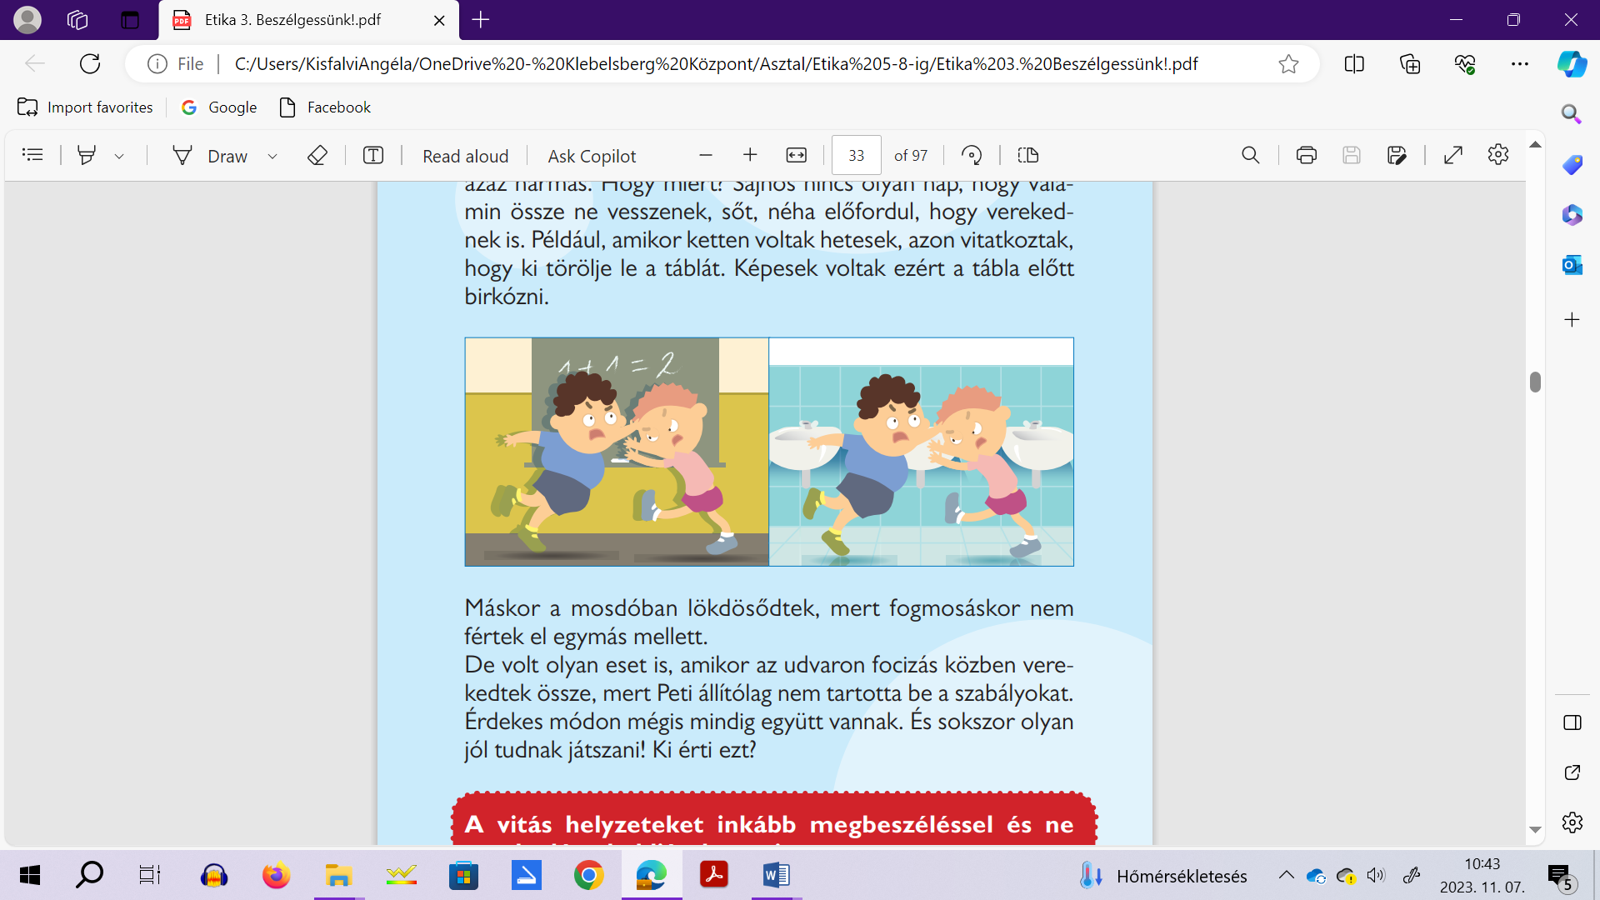 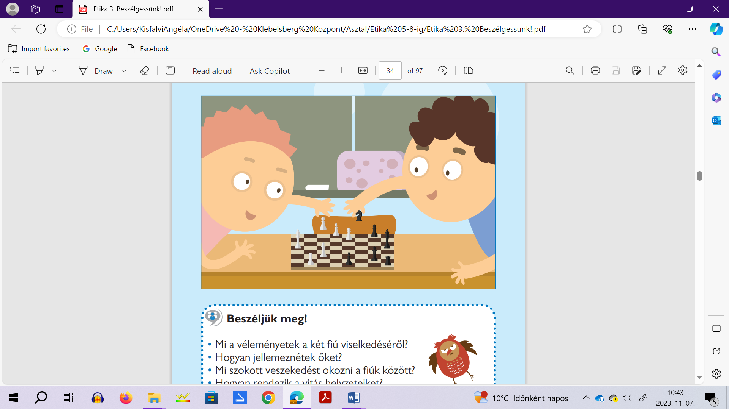 

1. ábra 3. ábra 4. ábra

3/………

**II/2. feladat**: Hogyan érzed magad, ha nem barátkoznak veled? Rajzolj egy X-et annak a képnek az egyik sarkába, amelyik ezt kifejezi! Írd a képek alá a vonalra, hogy milyen érzést látsz a gyerekek arcán!

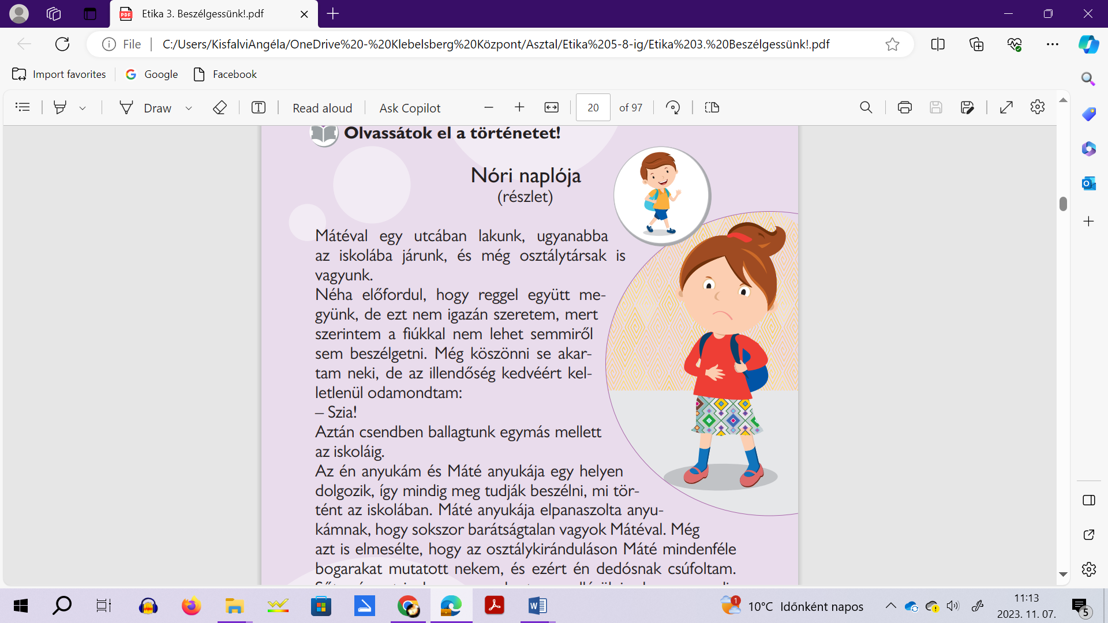 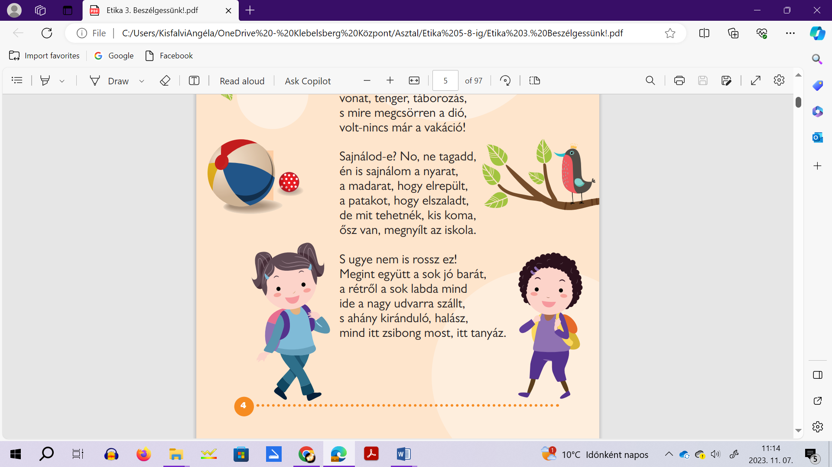

5. ábra 6. ábra

________________________ _____________________

## III. Az osztály és az iskola.

6/………

**III/1. feladat**: Igaz (I) vagy hamis (H) az állítás?

* Az iskolába tiszta ruhában, pontosan érkezem. …….
* Mikor megérkezem, senkinek sem köszönök. …….
* Tanítóimmal udvariasan viselkedem. …….
* Magam és társaim testi épségére vigyázok. …….
* Sokat verekszem. …….
* Veszélyes tárgyakat nem hozok az iskolába. ….

**ÉRTÉKELÉS: Írásbeli**

**Elérhető pontok összesen:27 pont**

**Elért pontszám:**

**Ponthatárok:**

**0-10 pont - 1 (elégtelen)**

**11-14 pont - 2 (elégséges)**

**15-18 pont - 3 (közepes)**

**19-22 pont - 4 (jó)**

**23-27 pont - 5 (jeles)**

|  |  |  |  |
| --- | --- | --- | --- |
| **Tantárgy/formája:** | Etika | Szóbeli 3./I.félév | |
| **A vizsga eredménye:** | 23 / pont | % |
| **Érdemjegy/aláírás:** | (…..) |  |

## I. Milyen vagyok, milyennek látnak mások?

9/………

**I/1. feladat**: Válaszolj képenként az alábbi kérdésekre!

* Mit történhetett?
* Ki segített?
* Milyen tulajdonságok jellemzik azokat, akik másokon segítenek?

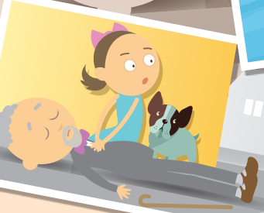

7. ábra

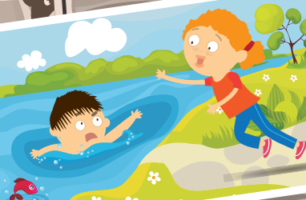

8. ábra

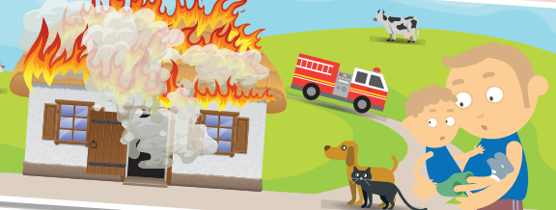 9. ábra

**II. Közösségben és egyedül: a társaim és én.**

8/………

**II/1. feladat:** Válaszolj a kérdésekre!

* Hogyan viselkedik a két fiú?
* Te mit tennél a helyükben?
* Szoktál-e veszekedni vagy verekedni?
* Miért?



10. ábra

## III. Az osztály és az iskola.

**III./1. feladat: Válaszolj az alábbi kérdésre**!

6/………

* Bántottál vagy csúfoltál már valakit?
* Mit érezhet az, akit megbántottál?
* Kértél már bocsánatot, ha tévedtél? Mit mondtál ilyenkor?

**ÉRTÉKELÉS: Szóbeli**

**Elérhető pontok összesen:23 pont**

**Elért pontszám:**

**Ponthatárok:**

**0-9 pont - 1 (elégtelen)**

**10-12 pont - 2 (elégséges)**

**13-16 pont - 3 (közepes)**

**17-19 pont - 4 (jó)**

**20-23 pont - 5 (jeles)**

|  |  |  |
| --- | --- | --- |
| **Megoldókulcs** | Etika 3.I. félév | Írásbeli |

**I/1. feladat:** Pontozási kritérium:Helyes válaszonként 1 pont. Összesen: 10 pont.

Megkérjük vegyen elő piros és kék ceruzát. Felolvassuk a szöveget, el kell döntenie hogy belső vagy külső tulajdonságról van szó.

szép, jószívű, magas, szőke hajú, okos, kedves, vékony, kék szemű, segítőkész, barátságos

**I/2. feladat:** Pontozási kritérium:Minden helyesen kiválasztott, aláhúzott szóért 1 pont.

Összesen: 5 pont.

Helyes válasz: magasság, jószívűség, testsúly, figyelmesség, barátságosság, fejforma, türelmesség, sportosság, humorosság, szemüvegesség

## II.1 feladat: Pontozási kritérium: Minden helyes válasz 1 pont. Összesen: 3 pont.

3.ábra bekarikázása kékkel, a 2. és 4. ábra áthúzása pirossal

**II.2 feladat:** Pontozási kritérium:A helyes kép, (5.ábra) megjelölése X jellel, 1 pont. Összesen: 3 pont.

Az 5. ábra alá írt elvárható válasz: szomorú, magányos, a 6. ábra alá írt elvárható válasz: vidám, boldog. Képenként helyes érzés írása 1-1 pont.

**III/1. feladat:** Pontozási kritérium: Minden helyes válasz 1 pont. Összesen: 6 pont.

**I, H, I, I, H, I**

|  |  |  |
| --- | --- | --- |
| **Megoldókulcs** | Etika 3.I. félév | Szóbeli |

**I/1.** Pontozási kritérium:Képenként a kérdésekre elfogadható válaszonként 1 pont.

Összesen: 9 pont.

Elvárható válaszok:

7. ábra: - „ A bácsi összeesett, elájult, rosszul lett.”

- „Egy kislány segített, aki arra járt, hívta és megvárta a mentőt.”

- „ segítőkész, bátor”

8. ábra: - „A kisfiú nem tud úszni, mégis belement a mély vízbe. vagy: A kisfiú megijedt, mert elsüllyedt a vízben.”

- „ A barátja észrevette, segítségért kiabál és próbálja kihúzni.”

- „ segítőkész, bátor”

9. ábra: - „ Kigyulladt egy ház.”

- „ A szomszéd észrevette és hívta a tűzoltókat.”

- „ segítőkész, bátor”

**II/1.** Pontozási kritérium:Amennyiben a gyermek válasza tartalmazza a képpel kapcsolatos adekvát válaszokat, magyarázatot, válaszonként 2 pont jár, összesen: 8 pont.

Elvárható válaszok:

* „ A két fiú összeveszett, verekednek, bántják egymást, rosszak.”
* „ Másik osztálytársammal játszanék, megkérdezném, miért akar bántani.”
* „ Igen vagy nem.”
* „ Ha elveszik a játékomat, ha csúnyát mondanak rám.”

**III/1.** Pontozási kritérium:Amennyiben a gyermek válasza adekvát, válaszonként 2 pont jár. Összesen: 6 pont.

Elvárható válaszok: „ Rosszul esett neki, hogy bántottam vagy csúfoltam. Szomorú lett, sírt. Bocsánat! Azt mondtam neki, hogy többet nem fogok ilyet csinálni. Legyünk megint barátok! Jöjjön velem játszani.”

**Képek, ábrák jegyzéke**

**1.ábra:** Etika 3. tankönyv (OH-ETI03TA)

Báder Ilona (2022): Etika 3. tankönyv, Oktatási Hivatal, Budapest

A letöltés ideje: 2023. 12. 18., 6. oldal

**2.ábra:** Etika 3. tankönyv (OH-ETI03TA)

Báder Ilona (2022): Etika 3. tankönyv, Oktatási Hivatal, Budapest

A letöltés ideje: 2023. 12. 18., 32. oldal

**3.ábra:** Etika 3. tankönyv (OH-ETI03TA)

Báder Ilona (2022): Etika 3. tankönyv, Oktatási Hivatal, Budapest

A letöltés ideje: 2023. 12. 18., 33. oldal

**4.ábra:** Etika 3. tankönyv (OH-ETI03TA)

Báder Ilona (2022): Etika 3. tankönyv, Oktatási Hivatal, Budapest

A letöltés ideje: 2023. 12. 18., 32. oldal

**5.ábra:** Etika 3. tankönyv (OH-ETI03TA)

Báder Ilona (2022): Etika 3. tankönyv, Oktatási Hivatal, Budapest

A letöltés ideje: 2023. 12. 18., 19. oldal

**6.ábra:** Etika 3. tankönyv (OH-ETI03TA)

Báder Ilona (2022): Etika 3. tankönyv, Oktatási Hivatal, Budapest

A letöltés ideje: 2023. 12. 18., 4. oldal

**7.ábra:** Etika 3. tankönyv (OH-ETI03TA)

Báder Ilona (2022): Etika 3. tankönyv, Oktatási Hivatal, Budapest

A letöltés ideje: 2023. 12. 18., 12. oldal

**8.ábra:** Etika 3. tankönyv (OH-ETI03TA)

Báder Ilona (2022): Etika 3. tankönyv, Oktatási Hivatal, Budapest

A letöltés ideje: 2023. 12. 18., 12. oldal

**9.ábra:** Etika 3. tankönyv (OH-ETI03TA)

Báder Ilona (2022): Etika 3. tankönyv, Oktatási Hivatal, Budapest

A letöltés ideje: 2023. 12. 18., 13. oldal

**10.ábra:** Etika 3. tankönyv (OH-ETI03TA)

Báder Ilona (2022): Etika 3. tankönyv, Oktatási Hivatal, Budapest

A letöltés ideje: 2023. 12. 18., 32. oldal